Ввод данных в ячейку
- Панель Главная:
Перенос текста в ячейке
Объединение ячеек
Поворот текста в ячейке
Рамка таблицы
Заливка ячеек цветом


- Ввести текст в ячейку и нажать Enter
- Поставить курсор в ячейку (1 щелчок) и нажать
- Центрировать текст

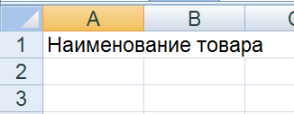
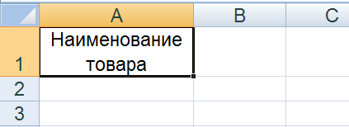

Для поворота текста в ячейке:

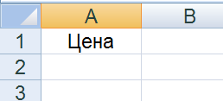
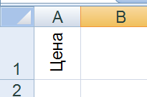

Для объединения ячеек:
- Выделить ячейки для объединения и нажать

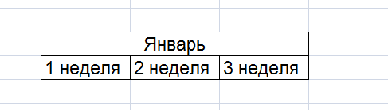
Автосуммирование


- Поставить курсор в ячейку, где должен быть результат суммирования
- На панели «Стандартная» нажать кнопку
- Enter – зафиксировать формулу в ячейке
- В ячейке будет результат, а в строке формул - функция СУММ(А1:А6), где
А1:А6 – диапазон суммируемых ячеек

Денежный формат
В ячейку Excel можно ввести число, текст, формулу или функцию. Для выполнения операций над числовыми ячейками в ячейке должно быть «чистое» число (без приписанных «руб», «шт», «км», «лет» и тд) иначе ячейка становится текстовой, а в формуле появляется ошибка. Для изменения внешнего вида числовую ячейку можно отформатировать.
- Поставить курсор в ячейку

- Главная → панель

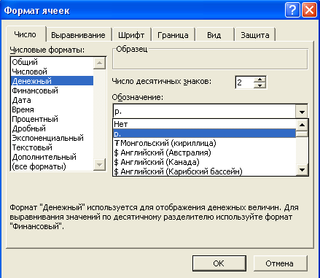

Можно выбрать нужное обозначение $, €, £, ¥

Для форматирования рублевого формата на панель «Главная» вынесена кнопка: 45,56 → 45,56р.

Процентный формат:
Что это означает?

##### - содержимое ячейки не влезло – необходимо расширить столбец
23Е08 - содержимое ячейки не влезло – необходимо расширить столбец
#ЗНАЧ! – формула ссылается на ячейку, в которой текст – необходимо проверить содержимое ячеек, на которые ссылается формула
#ЧИСЛО! – в функции с числовым аргументом используется неприемлемый аргумент, например LOG (0)
#ДЕЛ/0! – используется ссылка на пустую ячейку или ячейку, содержащую 0
Формула

Excel позволяет производить операции над ячейками с помощью формул
- Поставить курсор ячейку, в которой будет формула
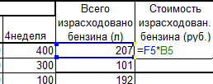
- Нажать =
- Мышкой указать ячейку – в формуле появится ее адрес
- Указать знак операции (*, /, +, -, ^ -степень)
- Мышкой указать ячейку и т.д.
- Enter
- В ячейке появится результат вычислений, а формула будет отражаться в строке формул
- Готовую формулу протянуть мышкой за правый нижний угол ячейки +
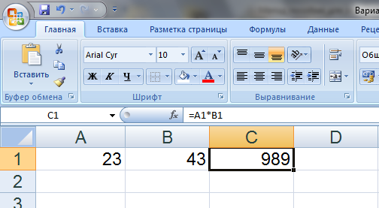

Строка формул

Результат

Относительные и абсолютные ссылки

При копировании формулы адрес в указанной ссылке изменяется. Такие ссылки называются относительными
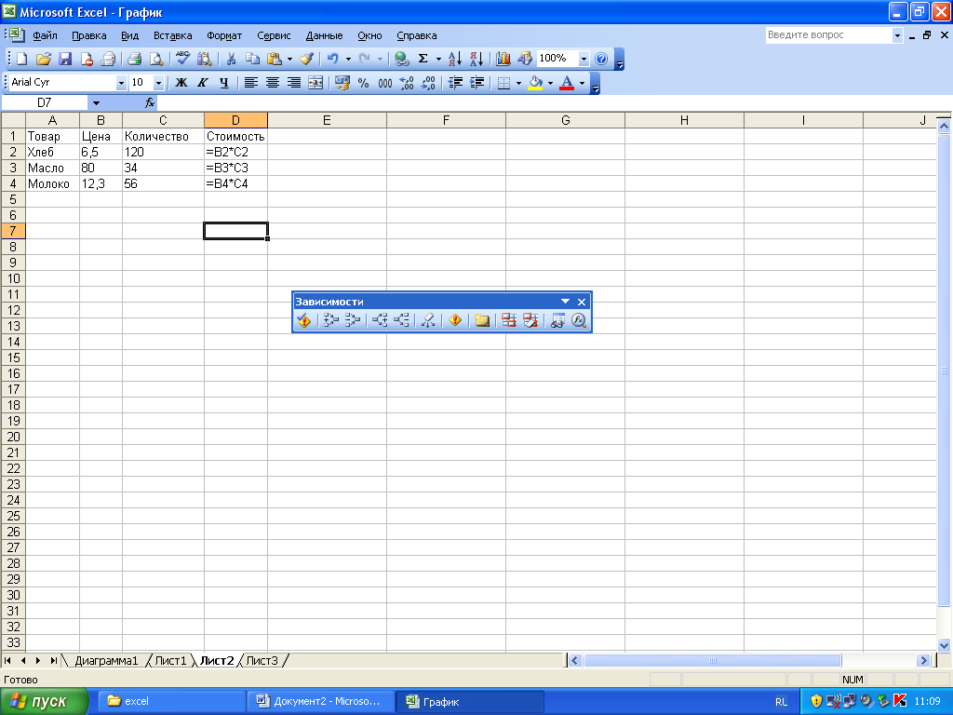
Пример относительной ссылки

Для ввода в формулу значения из фиксированной ячейки (адрес которой при копировании остается неизменным) используются абсолютные ссылки. В написании адреса необходимо добавить знак $ с помощью кнопки F4. ( Например, $А$1,$В$2)

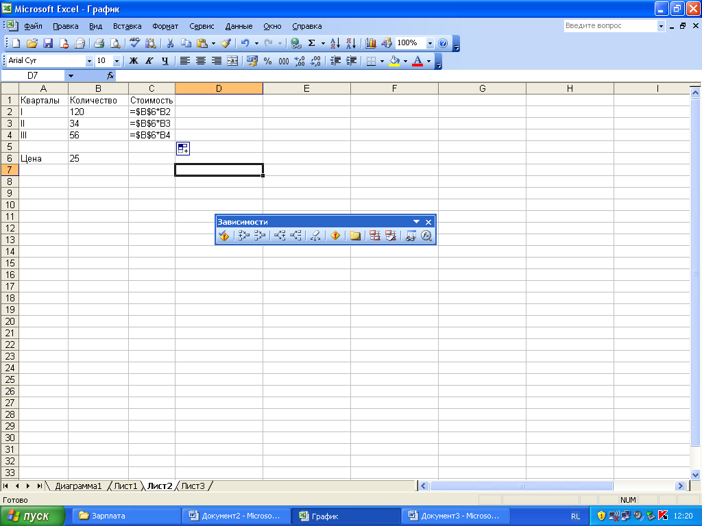
Формула ссылается на отдельную ячейку, адрес которой не должен меняться при копировании

Примеры абсолютных ссылок - $A$1, $D2, F$3

Создание диаграмм

- Выделить диапазон
  - Выделить мышкой 1-ый диапазон (категории)
  - Удерживая CTRL, выделить 2-ой диапазон (значения)
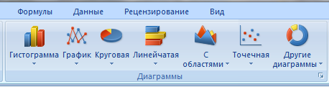
- Вставка → выбрать тип диаграммы

- Далее работаем с панелью «Работа с диаграммами» (панель появляется, когда выделена диаграмма. Для выделения диаграммы – 1 щелчок)
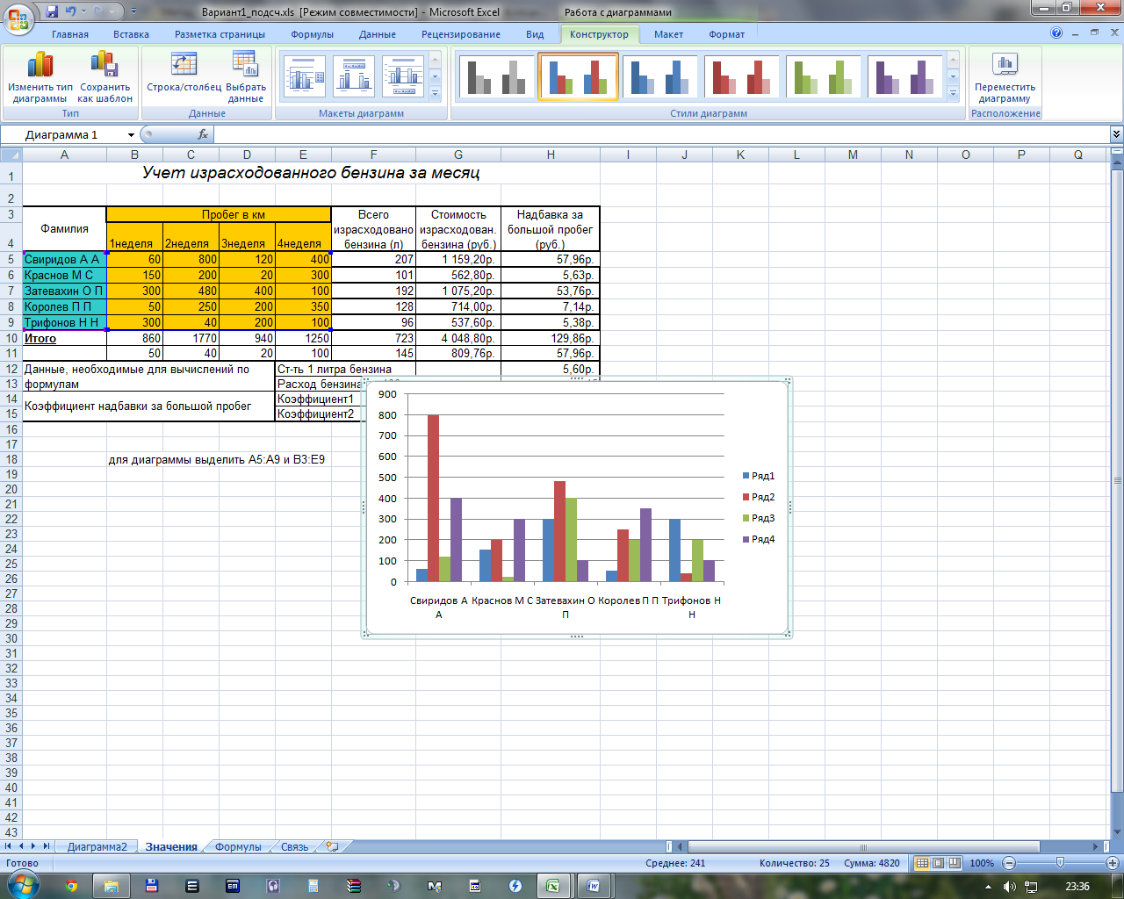

Имена рядов
Макеты диаграмм
Варианты оформления
Размещение диаграммы
Изменение типа

Макеты диаграмм:
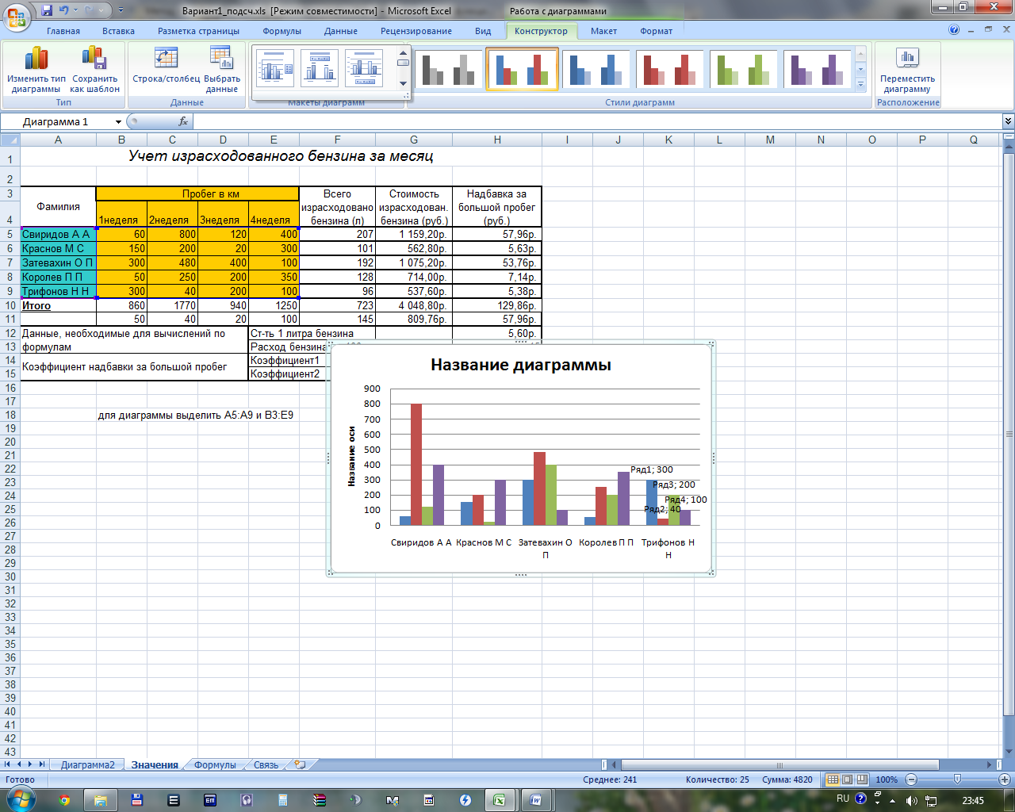
Значения рядов
Легенда внизу

С названием

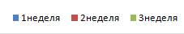
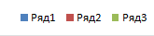
Для указания имен рядов:

- Выделить ряд, кнопка изменить, указать имя ряда

По умолчанию диаграмма размещается на том же листе, что и таблица. Можно разместить диаграмму на отдельный лист формата А4 альбомной ориентации:
На отдельном листе

Логическая функция ЕСЛИ

- Поставить курсор в ячейку
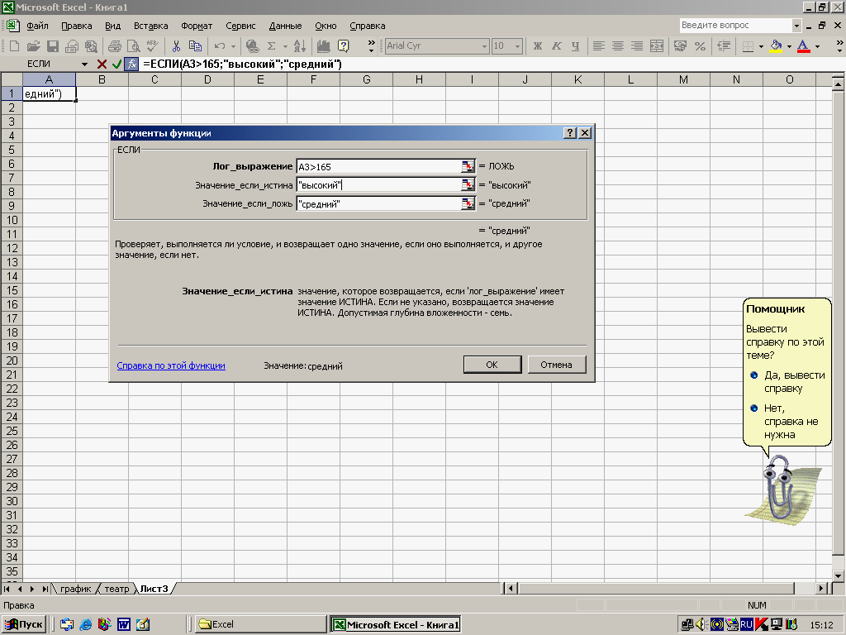
- Вставка/Функция/Логические/Если

- В логическом выражении указать:
  - ссылку на ячейку
  - знак логической операции (>, <, =, >=, <=)
  - значение, с которым сравниваем указанную ссылку
Примеры логических выражений:

В2=”банкрот” - ссылка сравнивается с текстом
C3>123 - ссылка сравнивается с числом
А4<B4 - ссылка сравнивается с ссылкой

- В поле «Значение_если_истина» указать, что будет в ячейке на которой стоит курсор, если логическое выражение примет значение ИСТИНА

- В поле «Значение_если_ложь» указать, что будет в ячейке на которой стоит курсор, если логическое выражение примет значение ЛОЖЬ

Примеры полей ИСТИНА (ЛОЖЬ):

“высокий” - текст
C2*A2-F2/$E$14 - формула (без =)
D5 - ссылка

Результат в ячейке:

ЕСЛИ ( В2>1000 ; C2*2 ; B2*3)
Имя функции
Логическое выражение
ИСТИНА
ЛОЖЬ
MS Excel

Функции

- Поставить курсор в ячейку, в которой будет функция
- Вставка / Функция или в строке формул кнопка f_{x}
- Выбрать категорию:
- 10 недавно использовавшихся
- Полный алфавитный перечень

- СРЗНАЧ - среднее
- МИН
- МАКС
- СЧЕТ и т.д.
- SIN
- COS
- TAN
- LOG
- КОРЕНЬ
- СУММ и т.д.
- ЕСЛИ
- МЕСЯЦ
- ГОД
- ДНЕЙ 360
- СЕГОДНЯ

- Выбрать функцию
- Указать аргумент – мышкой выделить ячейки, среди которых вычисляется функция
- Примеры аргументов:
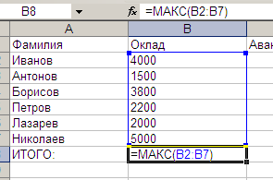
- МАКС (В2:В7) – диапазон смежных ячеек (ячейки указываются через двоеточие)

Выделить мышкой аргумент

- СРЗНАЧ (С10;С12;С14) – диапазон несмежных ячеек (ячейки указываются через точку с запятой)
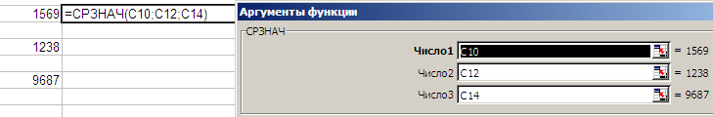

- SIN (A2) – аргументом является одна ячейка
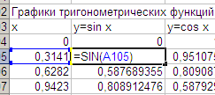

- Для редактирования (изменения) введенной функции:
- Поставить курсор в ячейку
- В строке формул кнопка f_{x}
Статистическая функция РАНГ

Назначение: Выводит порядковый номер числа относительно других чисел в списке

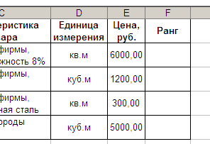
Например, необходимо проранжировать столбец «Цена»:

- поставить курсор в ячейку F2
- Вызвать функцию РАНГ
- В поле ЧИСЛО указать первую ячейку E2
- В поле ССЫЛКА указать диапазон ячеек, которые ранжируем Е2:Е5
- В поле ПОРЯДОК можно ничего не указывать

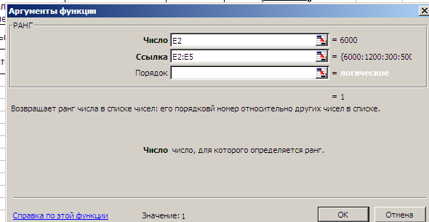

Для копирования формулы необходимо сделать абсолютным диапазон Е2:Е5

В результате в ячейке F2 получается формула РАНГ(Е2; $E$2:$E$5)

Другие статистические функции:

СЧЕТ – подсчитывает количество ячеек в указанном диапазоне
Например СЧЕТ(А1:А6)

СЧЕТЕСЛИ - подсчитывает количество ячеек в указанном диапазоне, которые удовлетворяют заданному условию
Например СЧЕТЕСЛИ(А1:А5;”>2”)

Ввод значений из списка

Например, необходимо заполнить столбец «Наименование фирмы», используя список из таблицы «Фирмы»:
Исходная таблица
Ячейки, которые необходимо заполнить
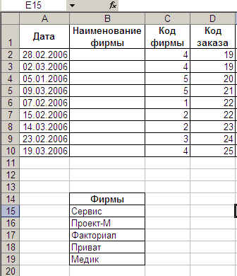

- Поставить курсор в В2 (в первую ячейку, где создаем список)
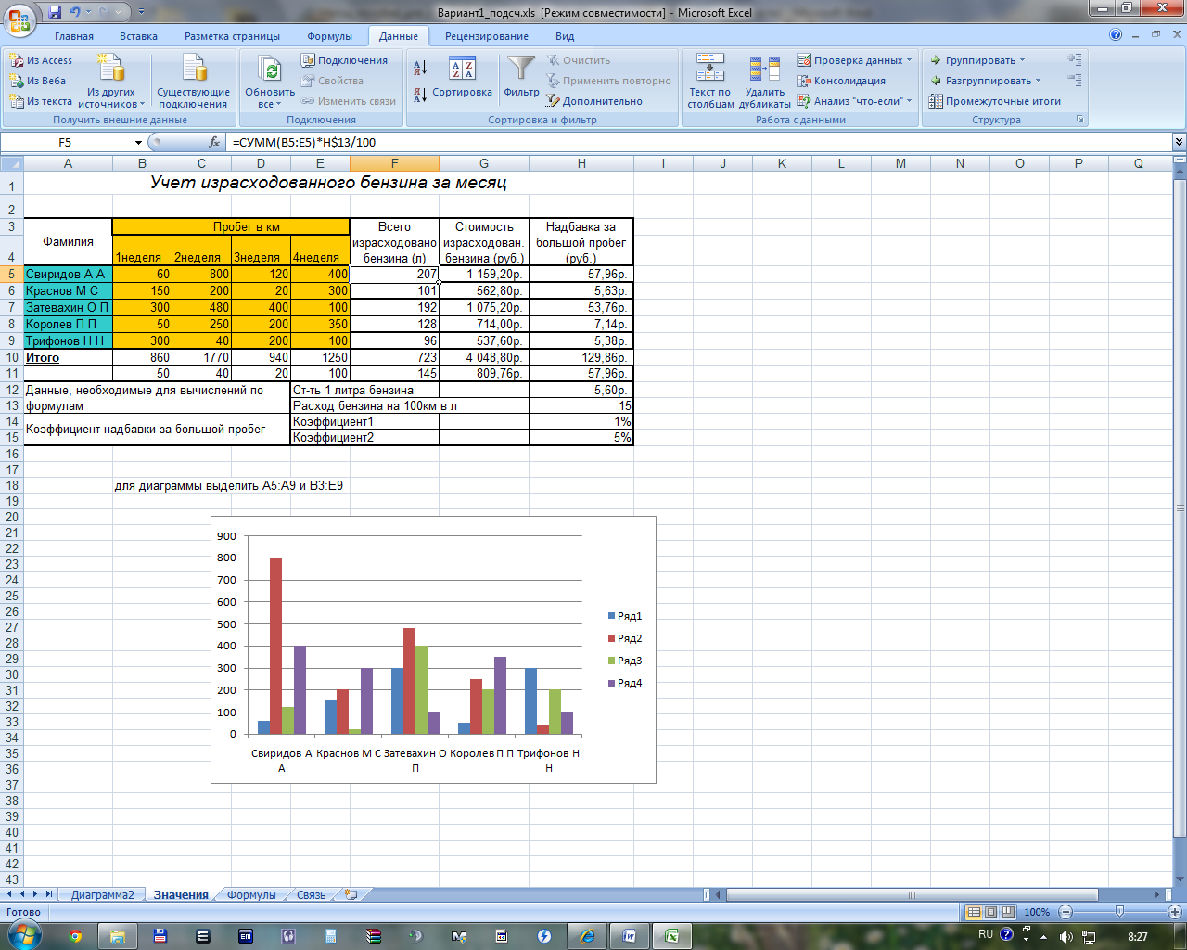
- Данные/Проверка данных

- на закладке ПАРАМЕТРЫ в поле «Тип данных» выбрать СПИСОК, а в поле «Источник» мышкой указать ячейки из исходной таблицы «Фирмы»
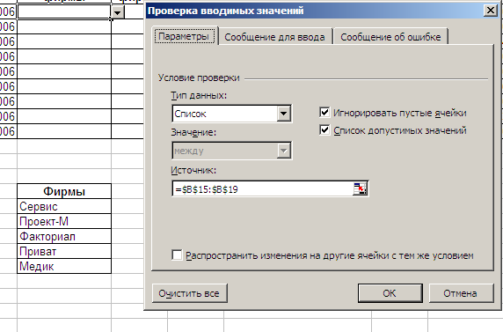

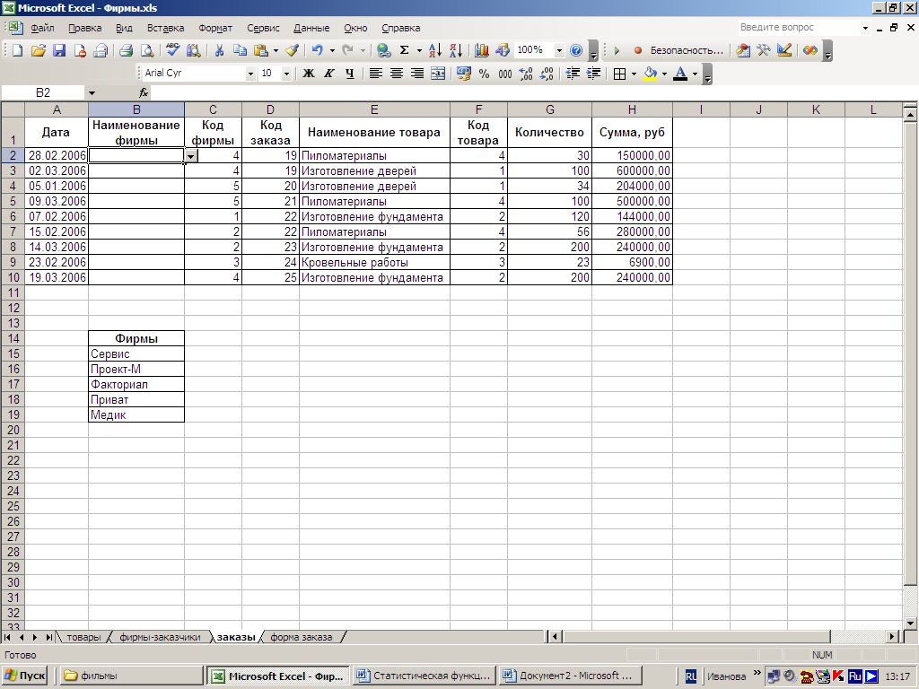
- В ячейке В2 появится , с помощью которого можно выбрать любое значение из списка:
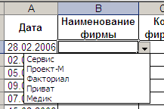
Текстовые функции

СЦЕПИТЬ – объединяет несколько текстовых строк в одну
Например, в отдельных столбцах дано:

Город | Улица | Дом | Адрес
Омск | Маяковского | 1
Москва | Тверская | 2
Уфа | Зеленая | 65
Пермь | Прохладная | 45
Омск | Дмитриева | 44
Омск | Маяковского | 3
Москва | Вишневая | 45
Омск | Дмитриева | 76
Омск | Дмитриева | 88

Необходимо создать столбец «Адрес», в котором будет собраны данные из столбцов «Город», «Улица», «Дом» в следующем виде:
г. «Город», ул. «Улица», кв. «Квартира»
Например – г. Омск, ул. Маяковского, д. 1

В столбце «Адрес» вызвать функцию СЦЕПИТЬ:
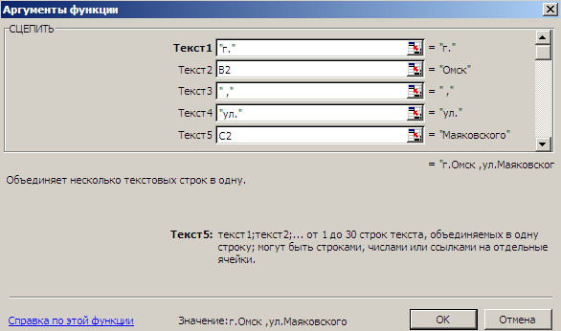

Формула должна выглядеть следующим образом:
=СЦЕПИТЬ(“г.”;В2;” ,”;”ул.”;С2;” ,”;”д.”;D2)
Результат столбца «Адрес» после копирования формулы:

Адрес
г.Омск ,ул.Маяковского ,д.1
г.Москва ,ул.Тверская ,д.2
г.Уфа ,ул.Зеленая ,д.65
г.Пермь ,ул.Прохладная ,д.45
г.Омск ,ул.Дмитриева ,д.44
г.Омск ,ул.Маяковского ,д.3
г.Москва ,ул.Вишневая ,д.45

Текстовые функции

ЛЕВСИМВ (ПРАВСИМВ) – выводит указанное количество знаков с начала (конца) строки

Например в отдельных столбцах дано:
Фамилия | Имя | Отчество | ФИО
Смирнов | Иван | Сергеевич
Путин | Владимир | Владимирович
Смолин | Андрей | Викторович
Чащин | Петр | Иванович

Необходимо сформировать столбец «ФИО» следующим образом:
«Фамилия» «И». «О»., где «И» - первая буква в столбце «Имя»,
«О» - первая буква в столбце «Отчество»

- В столбце «ФИО» вызвать функцию СЦЕПИТЬ
- В поле «Текст3» поставить курсор и вызвать функцию ЛЕВСИМВ:
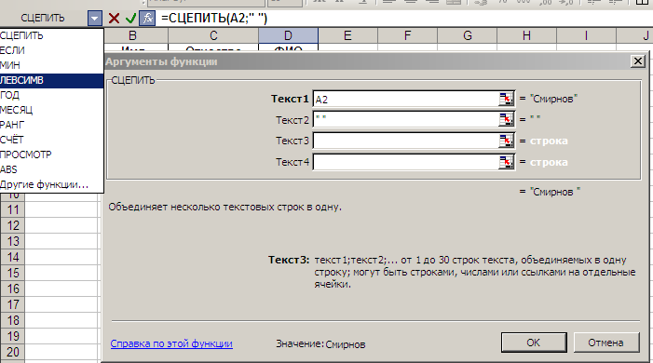
3
2
1

- В аргументе функции ЛЕВСИМВ указать В2:
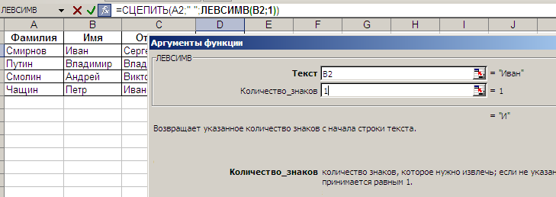

- Для возврата в функцию СЦЕПИТЬ щелкнуть по имени этой функции в строке формул
- Аналогично для столбца «Отчество»
- В результате в ячейке получится формула:
=СЦЕПИТЬ(A2;" ";ЛЕВСИМВ(B2;1);".";ЛЕВСИМВ(C2;1);".")
Фамилия | Имя | Отчество | ФИО
Смирнов | Иван | Сергеевич | Смирнов И.С.
Путин | Владимир | Владимирович | Путин В.В.
Смолин | Андрей | Викторович | Смолин А.В.

